Presseinformation

Liebherr schickt drei weitere LHMs an Noatum-Terminals in Spanien

⸺

Zwei LHM 420 und ein LHM 550 werden an die Noatum Terminals im westlichen Mittelmeer verschifft

Die drei LHM-Modelle ergänzen einen LHM 420, der Anfang des Jahres im Noatum Terminal Sagunto in Betrieb genommen wurde

Dank ihrer Flexibilität beim Umschlag von Schüttgut, Containern, Projektladung und vielem mehr gehören die LHM-Hafenmobilkrane von Liebherr zu den beliebtesten Geräten im Portfolio, da sie sich für die meisten Güterarten in Hafenterminals eignen

Der erste Kran traf am 5. Januar 2022 ein. Drei neue Liebherr-Hafenmobilkrane ergänzen die Flotte der Noatum-Hafenterminals in Castellon, Sagunto und Tarragona. Die Krane werden es den Terminals ermöglichen, ihre Umschlagseffizienz für verschiedene Ladungsarten zu verbessern.

Rostock (Deutschland), 26. September 2022 - An Bord des Schwerlasttransporters MERI wurden in den Morgenstunden des 5. September drei Liebherr-Hafenmobilkrane für ihre Reise nach Spanien vorbereitet. Drei von dem spanischen Unternehmen betriebene Terminals werden von der Leistungsfähigkeit der Modelle LHM 420 und LHM 550 profitieren.

**Einsatz für eine Vielzahl von Gütern, unterstützt von Liebherr-Kranen**

Die von Noatum betriebenen Hafenterminals unterstützen eine Vielzahl von Gütern in der globalen Lieferkette. Landwirtschaftliche Güter, Mineralien in loser Schüttung, Stahl, Projektladung, Container und vieles mehr sind Teil ihres Logistiknetzwerks. Mit ihrer Tragfähigkeit von 124 bzw. 144 Tonnen können die LHM 420 und LHM 550 eine Vielzahl von Gütern heben und umschlagen.

**Mehr Produktivität und weniger Energieverbrauch gehören zu den wichtigsten Ergebnissen**

Liebherr-Hafenmobilkrane bieten effektive Lösungen zur Reduzierung des Energieverbrauchs bei gleichzeitiger Steigerung der Umschlagsproduktivität. Dies wird unter anderem durch den von Liebherr entwickelten hydrostatischen Antrieb erreicht, bei dem geschlossene Hydraulikkreisläufe für alle Hauptfunktionen wie Heben, Drehen und Wippen verwendet werden. Der hydrostatische Antrieb ermöglicht dem Bediener eine äußerst präzise Steuerung. Zudem profitiert das Servicepersonal von einer minimalen Anzahl von Bauteilen und der Betreiber von einem geringeren Kraftstoffverbrauch.

Juan Carlos Jiménez, Bereichsleiter Maritime Krane bei Liebherr Ibérica, kommentiert: „Liebherr freut sich, zu den strategischen Werten unserer Kunden beizutragen und kontinuierliche Verbesserungen zu erzielen. Für unseren spanischen Kunden Noatum bedeutet dies, dass wir ihn in seinem Bestreben unterstützen, seinen gesamten ökologischen Fußabdruck zu reduzieren und gleichzeitig die Anforderungen des wachsenden globalen Frachtverkehrs sowohl in Bezug auf das Volumen als auch auf die Masse zu erfüllen. Die LHM 420 und LHM 550 erfüllen die spezifischen Tonnage- und Frachtanforderungen an den Terminals in Castellon, Sagunto und Tarragona. Allein mit dem Modell LHM 420 rechnet das Unternehmen mit einer Produktivitätssteigerung von bis zu 38 Containern pro Stunde“.

Über die Liebherr-MCCtec Rostock GmbH

Die Liebherr-MCCtec Rostock GmbH ist einer der führenden europäischen Hersteller von maritimen Umschlaglösungen. Die Produktpalette umfasst Schiffs-, Hafenmobil- und Offshore-Krane. Auch Reachstacker und Komponenten für Containerkrane sind im Produktportfolio enthalten.

Über die Firmengruppe Liebherr

Die Firmengruppe Liebherr ist ein familiengeführtes Technologieunternehmen mit breit diversifiziertem Produktprogramm. Das Unternehmen zählt zu den größten Baumaschinenherstellern der Welt. Es bietet aber auch auf vielen anderen Gebieten hochwertige, nutzenorientierte Produkte und Dienstleistungen an. Die Firmengruppe umfasst heute über 140 Gesellschaften auf allen Kontinenten. In 2021 beschäftigte sie mehr als 49.000 Mitarbeiterinnen und Mitarbeiter und erwirtschaftete einen konsolidierten Gesamtumsatz von über 11,6 Milliarden Euro. Gegründet wurde Liebherr im Jahr 1949 im süddeutschen Kirchdorf an der Iller. Seither verfolgen die Mitarbeitenden das Ziel, ihre Kunden mit anspruchsvollen Lösungen zu überzeugen und zum technologischen Fortschritt beizutragen.

Bilder

Ein Bild, das Wasser, draußen, Himmel, Küste enthält.

liebherr-lhm-rostock-port-noatum-spain-1.jpg  
Der Rostocker Hafen ist einer der zentralen maritimen Produktionsstandorte von Liebherr mit guter Anbindung an weltweite Schifffahrtsrouten.

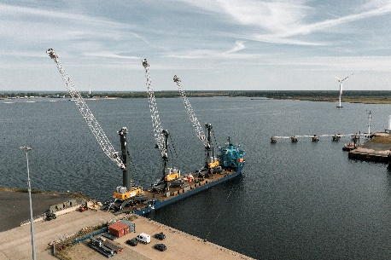

liebherr-lhm-rostock-port-noatum-spain-2.jpg  
Zwei Liebherr LHM 420 und ein LHM 550 werden für den Transport nach Spanien auf den Schwerlasttransporter MERI verladen.

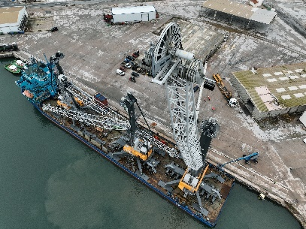

liebherr-lhm-castellon-port-noatum-spain-1.jpg  
Im Hafen von Castellon angekommen, machen sich die drei Liebherr-Hafenmobilkrane bereit für die Entladung in Spanien.

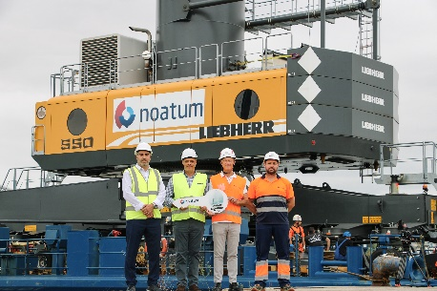

liebherr-lhm-castellon-port-noatum-spain-2.jpg  
Die beiden LHM 420 und ein LHM 550 ergänzen eine Flotte, die auf drei verschiedenen Noatum-Terminals in Spanien zum Einsatz kommen wird (v.l.n.r. Marco Gonzalez, Liebherr-Verkaufsleiter für maritime Krane bei LIB; Juan Carlos Jiménez, Liebherr-Bereichsleiter für maritime Krane bei LIB; Oscar Magdalena, Noatum-Terminalmanager im Hafen von Castellon; David Jiménez, Noatum-Wartungsleiter im Hafen von Castellon).

Kontakt

Mathias Haugner

Tel: +49 381 6006 5036

E-mail: mathias.haugner@liebherr.com

Herausgegeben von

Liebherr-MCCtec Rostock GmbH

Rostock / Germany

www.liebherr.com